**2023年黄墩小学一年级招生简章**

根据上级文件(新教[2023]53号)精神和我校实际情况，现黄墩小学2023年秋季一年级开始招生，欢迎学范区内适龄儿童来校就读：

**一、报名须知：**

1.招生对象：年满六周岁（2016年9月1日至2017年8月31日出生）的适龄儿童。

2.招生范围：黄墩社区居民和务工人员子女。

**二、网上报名：（7月10日到7月25日）**

**阳光招生登录平台：**

**方式一：电脑PC端网址：**

[**https://zsbm.xze.cn/ysx/login?regionId=320381**](https://zsbm.xze.cn/ysx/login?regionId=320381)

**方式二：手机端扫二维码：**

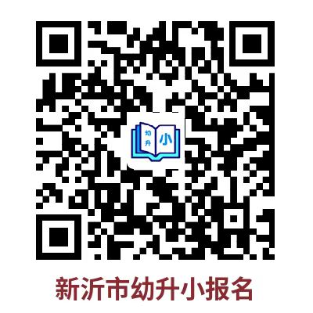

**三、线下同步报名：**

**报名地点：**黄墩小学教导处（黄墩小学院内），报名时请携带户口簿，如果有房产证请同时携带房产证。

**联系人：** 徐校长：15162052783

田主任：13775861515

张校长：15952297359

**四、学校审核：**

线上报名的，学校审核时间为8月1日到5日，8月10公示录取名单。

钟吾黄墩小学

2023年06月30日